**Mgr. Dominika Hromková**

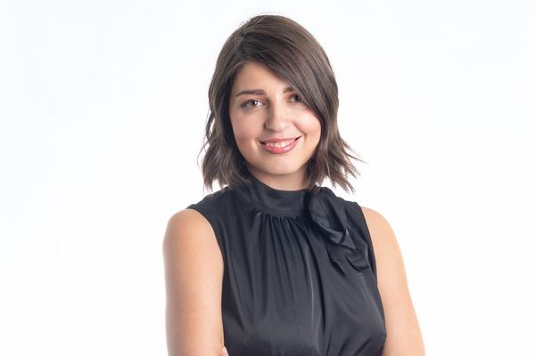

V současné době působím jako redaktora domácího zpravodajství Aktuálně.cz. Vystudovala jsem na Fakultě sociálních studií Masarykovy univerzity bakalářský program mediální studia a žurnalistika v kombinaci s genderovými studii. Poté jsem pokračovala v navazujícím magisterském studiu mediálních studí a žurnalistiky. První novinářské zkušenosti jsem získala v regionální redakci Mladé Fronty DNES v Brně ještě při studiu. Po dokončení vysoké školy jsem nastoupila do reportérského oddělení MF DNES v celostátní redakci v Praze. Tam jsem působila od roku 2018 do roku 2022. Do Aktuálně.cz jsem nastoupila v dubnu 2022. Věnuji se především politice a aktuálním společenským tématům. Příležitostně se podílím na vzdělávacím projektu Aktuálně.cz Chytré Česko.

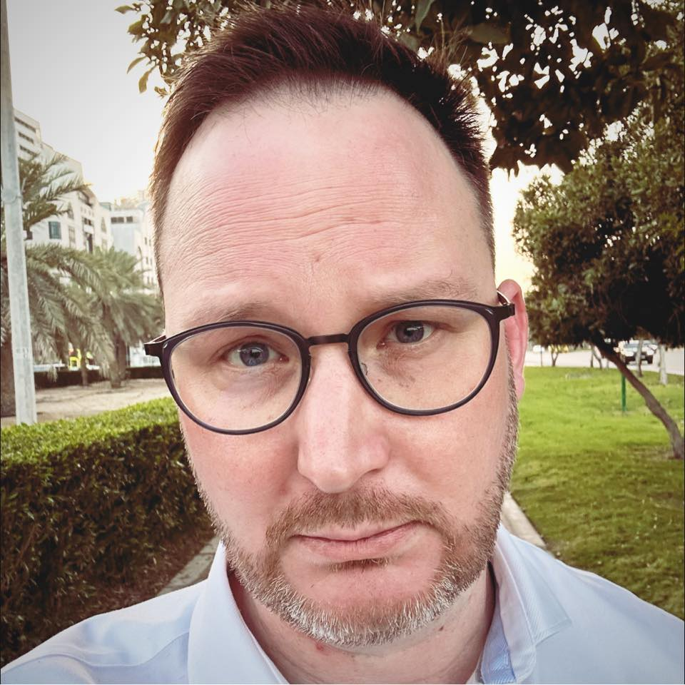**Mgr. Štěpán Neubauer**

* současná pozice: CEO U&C UAS (uacuas.com)
* vzdělání:
  + UHK - Politické vědy a politologie (Bc.)
  + MU - Žurnalistika (Mgr.)
  + MU - Právo a právní věda (-)
* profesní zkušenosti:
  + 2003 - sportovní redaktor, Deník
  + 2004 - redkator, MfD
  + 2005-2008 - accont manager, BMPR
  + 2009-2012 - account manager, Ewing PR
  + 2012-2014 - senior consultant, Sherwood Digital
  + 2015 - 2018 - komunikace poslaneckých klubů, PSP ČR
  + 2019-2021 - tiskový mluvčí, Evropský parlament
  + 2021 - 2023 - senior consultant, Medialist, Beef Brothers, Danuše Nerudová
  + 2023 - CEO U&C UAS

**Mgr. Jakub Pacner**

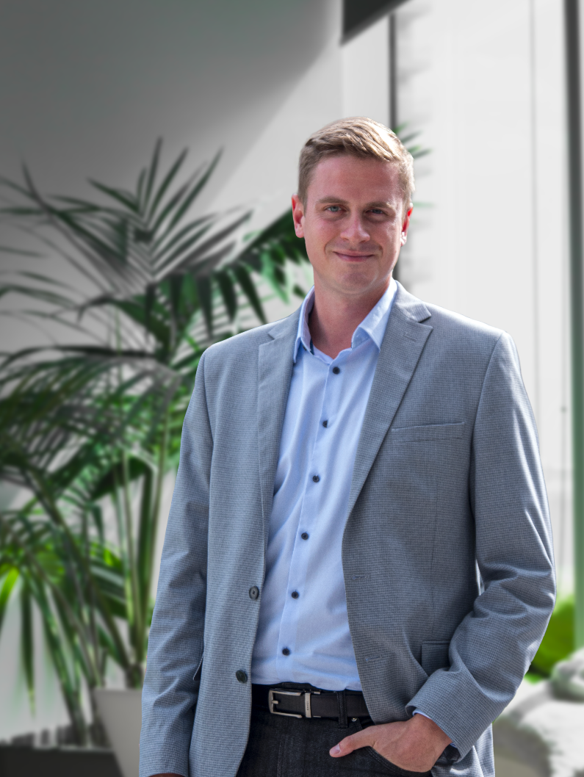

Jakub Pacner je redaktor a moderátor ČT24. Vystudoval bakalářský dvouobor Mediální studia a žurnalistika a Sociologie na Masarykově univerzitě v Brně a navazující magisterský obor Mediální studia na Univerzitě Karlově v Praze. Dříve působil jako reportér v TV Nova nebo sportovní komentátor a reportér pro Radiožurnál a ČRo Brno. První zkušenosti získal ve studentském Radiu R, jehož členem byl v dobách studií na Masarykově univerzitě.